Тема. Ознайомлення з традиціями писанкарства в Україні. Колірна гама, символіка писанок різних регіонів України. Практична робота «Великодні писанки»
Мета: ознайомити дітей з народними традиціями писанкарства; на
елементарному рівні ознайомити з графічною технікою «гратографія»;
розвивати уміння узгоджувати декор із силуетною формою,
орієнтуватись у колірній гамі та символіці писанок різних регіонів
України; розвивати уяву, образне мислення, виховувати повагу до
народних традицій.
Обладнання: картон, свічка, загострений предмет, демонстраційні роботи,
Підручники, кошик великодній.
Тип уроку: комбінований.
Хід уроку
І. Організація класу
( На столі стоїть кошик великодній)
- Діти, що у нас незвичайного на уроці?
ІІ. Актуалізація опорних знань
- А чому він у нас? (Бо наближається великоднє свято).
- Як це свято ще називається?
- Що трапилось в цей день давно?
- А коли святкують Великдень?
ІІІ. Повідомлення теми, мети уроку
- Такі кошики створюють мами, бабусі, коли готуються до Великодня.
Ми сьогодні теж будемо готуватися до цього великого свята. Тема нашого уроку «Народні традиції писанкарства.» А для цього виконаємо такі завдання:
- Познайомимося з народними традиціями писанкарства;
- Дізнаємось про звичаї та обряди святкування Великодня;
- Виготовимо писанки
А оскільки ми готуватимемось до свята, то й настрій давайте створимо святковий.
Вправа «Очікування»
- Чого ви очікуєте від уроку?
ІV. Сприймання та усвідомлення навчального матеріалу
- Без чого не обходиться жоден Великдень?
(без писанок)
- Робота зі словником «Писанка»
(Писанка – куряче яйце, розписане узором. Писанки виготовляють до християнського свята Великодня)
- Розповідь про Великдень
- Уважно послухайте розповідь про Великдень і дайте відповідь:
- Який звичай мають українці?
Розповідь про Великдень
Великдень – одне з найдавніших і найцікавіших християнських свят. Це світлий празник Христового Воскресіння. Він виник із глибокого переконання людей у неминучій перемозі світла над темрявою, добра над злом, а життя над смертю. Українці мають звичай розмальовувати писанки на Великдень. Дарувати освячену в церкві писанку – означає бажати здоров’я щастя, доброї вдачі.
У народі вірили, що освячені писанки мають надзвичайну здатність – оберігати від злих сил і пожежі; сприяють кращому врожаю. Їх вважали символом житя. Недарма яйця для писанок не варили, зберігаючи в них зародки життя.
Вправа «Мікрофон»
- Який звичай мають українці? (розмальовувати писанки)
- Що означає дарувати писанку освячену в церкві? (бажати здоров’я,
щастя)
- Чому яйця для писанок не варили? (зберігали зародки життя)
- Розповідь про символи писанкарства
- Кожен візерунок на писанці має своє символічне значення:
- Є символи, що сприяють багатому врожаю,здоров’ю, довголіттю та інші. У кожному регіоні України надають перевагу певним символам
- Які з них ви впізнаєте?
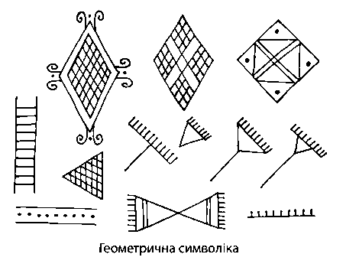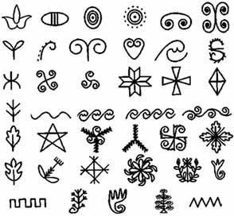

4. Бесіда про колірну гаму в писанкарстві
– Щоб виготовити писанки, слід не тільки знати символи, а й уміти правильно підібрати кольори
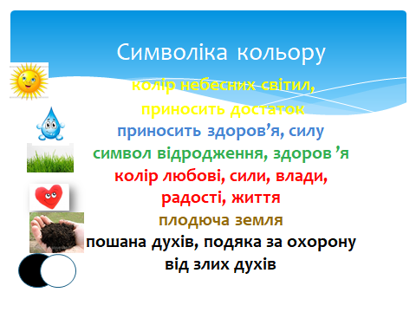
Колективне складання сюжетів для запам’ятовування символіки кольорів. (Засвітило сонечко і принесло всім достаток.
Ми напились води з блакитного відра і набрались сили та здоров’я.)
– Пригадайте, які кольори є контрастними? (Теплі – холодні, світлі – темні).
– Для того, щоб писанки були яскравими, ефектними, їх розписують кольорами, які контрастні по формі.
5. Розповідь про види писанок
– Уважно прослухайте розповідь і скажіть, які є види писанок?
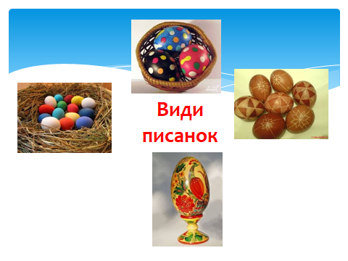
Розповідь про види писанок
Писанка за технікою виконання є кількох видів: крашанки, крапанки, дряпанки, мальованки.
Крашанки – це яйця, пофарбовані в один колір. Їх варили або пекли і використовували в їжу.
Крапанка – це яйце, забарвлене в один колір, однак розфарбоване крапками іншого кольору.
Дряпанка – це пофарбоване в один колір яйце, малюнок на якому видряпаний металевим вістрям.
Мальованка – це яйце, розмальоване фарбами від руки.
Для розпису яєць використовують писачок – спеціальний інструмент для
нанесення воску.
– То які види писанок ви запам’ятали?
– Яке яйце називають дряпанкою?
–Як називається інструмент для розпису яєць?
6. Перегляд дитячих робіт
– Погляньте, які писанки виготовили дітки минулого року
–Чи правильно підібрано кольори?
7. Читання вірша К. Перелісної «Змалювала дрібно квіти»
Змалювала дрібно квіти,
Вісім хрестиків малих,
І дрібнесеньку ялинку,
Й поясочок поміж них.
Я ту писанку для себе,
Для зразочка залишу,
А для тата і для мами
Дві ще кращих напишу.
- Яка у вірші писанка? Перенесіть це у свою роботу.
- Народні майстри по-різному виготовляють писанки. Найчастіше вони використовують віск, але виготовити справжню писанку з з воском – то клопітна справа, але всього можна навчитися.

Робота з підручником
- Ще раз уважно розгляньте зразки візерунків на писанках
- Зверніть увагу, як розміщені візерунки (красиво, посередині та краях яйця).
- Поміркуйте, як вони підходять до овальної форми яйця
- Подумайте, які символи ви хочете зобразити на своїх роботах.
Пояснення виконання робіт
- Намалюйте овал, натріть свічкою;
- Зафарбуйте форму;
- Продряпайте візерунок.
(Демонструю хід роботи)
- В якій техніці я працюю?
- Які графічні засоби використовую? (Лінії, крапки, штрихи)
Інструктаж з техніки безпеки
- Пригадайте, як слід користуватися стеками, фарбами, пензликами, ножицями.
V. Практична робота
(Звучить композиція Антоніо Вівальді «Пори року. Весна»)
Після того, як учні зафарбують форму, проводимо фізкультхвилинку.
Фізкультхвилинка
VІ. Виставка та обговорення дитячих робіт
(Виставляємо роботи у кошик)
- Чия робота вам подобається найбільше? Чому?
- На чиїй роботі вдало узгоджено форму та декор?
VІІ. Підсумок уроку
- Чи справдились ваші очікування?
Вправа «Незакінчене речення»
- Я запам’ятав такі символи писанок…
- Чи задоволені ви своїми роботами?
- Де зможете використати свої дряпанки?

